KANN Travino® Walling

KANN Baustoffwerke

Eigenschaften

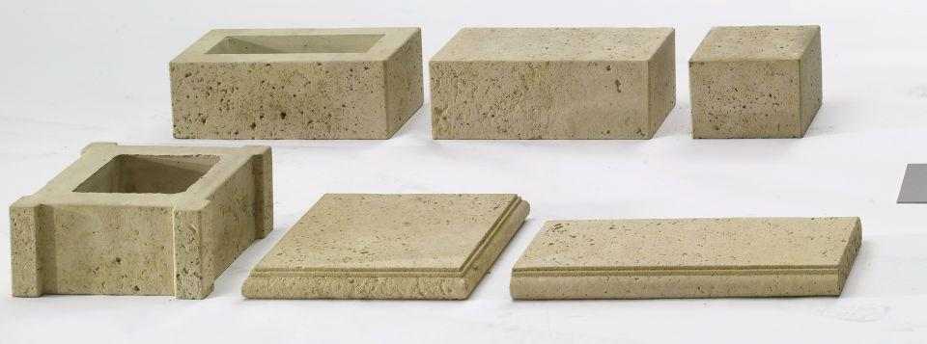

Farbton

beige

Oberfläche

strukturiert

Werkstoff

Beton

Breite (mm)

200,00 - 350,00

Höhe (mm)

50,00 - 150,00

Länge (mm)

200,00 - 500,00

Gewicht (kg)

12,50 - 24,70

Erfüllt Richtlinie

RiBoN

Systemfamilie

Travino

Aufbauhöhen

je nach Einsatzgebiet bis 1.05 m

Einsatzgebiete

freistehender Aufbau, hinterfüllter Aufbau ohne Verkehrslast (LF 1), Böschungsbefestigung bis 18° (LF 3)